物料採購管理系統
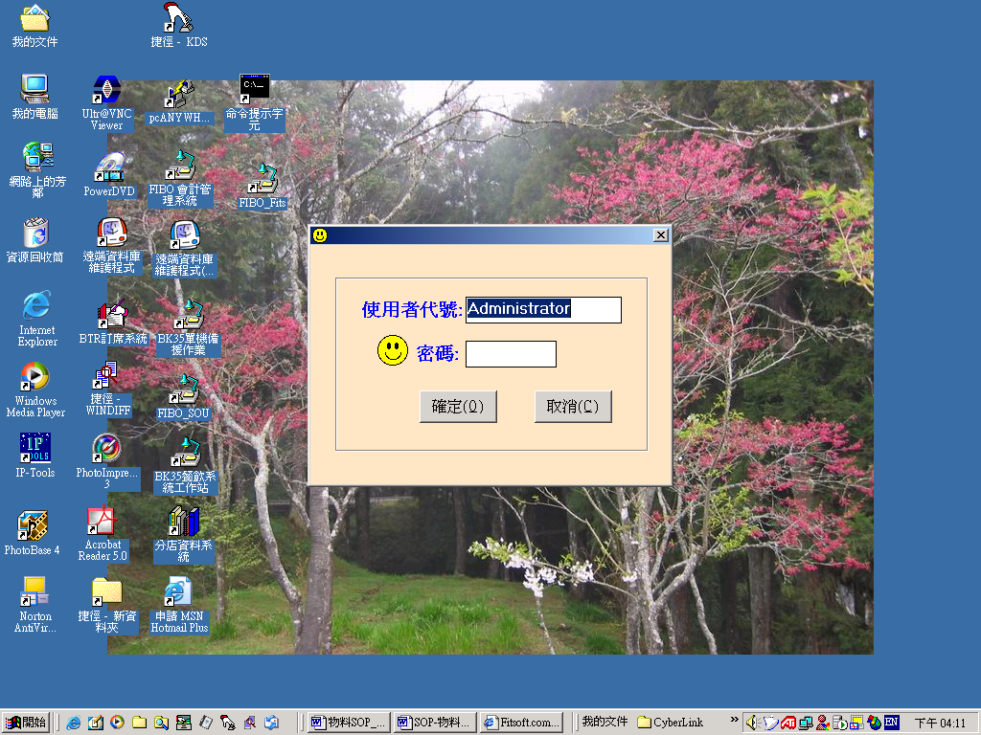
【作業說明】 開啟電腦畫面，進入FIBO管理系統
【作業說明】 選擇進入的使用者代號及密碼，在使用者代號處點選一
下，會出現像右下角的使用者代碼。

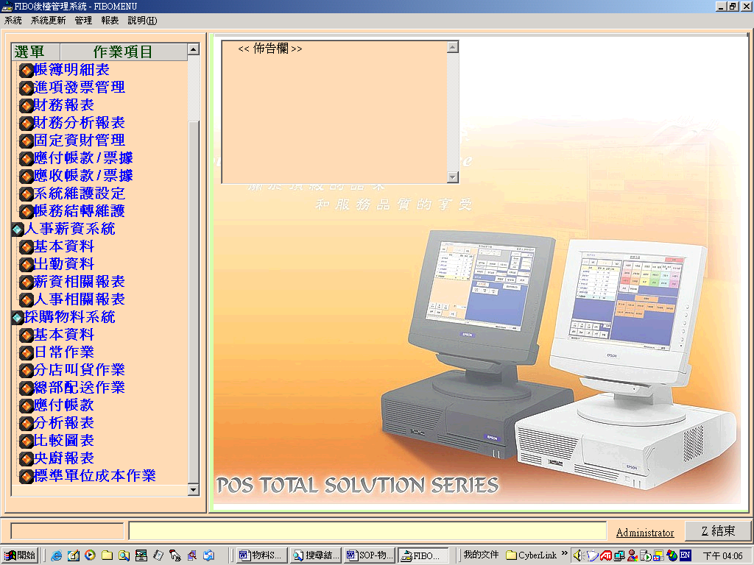

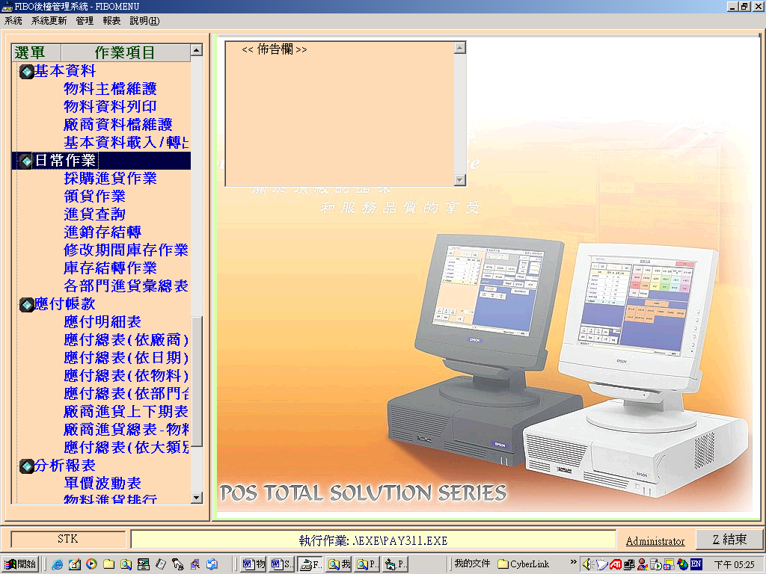
【作業說明】 採購物料系統畫面如上，有四塊可以展開的作業
- 基本資料．２．日常作業 ３．應付帳款 4.分析報表，按一下就可以展開

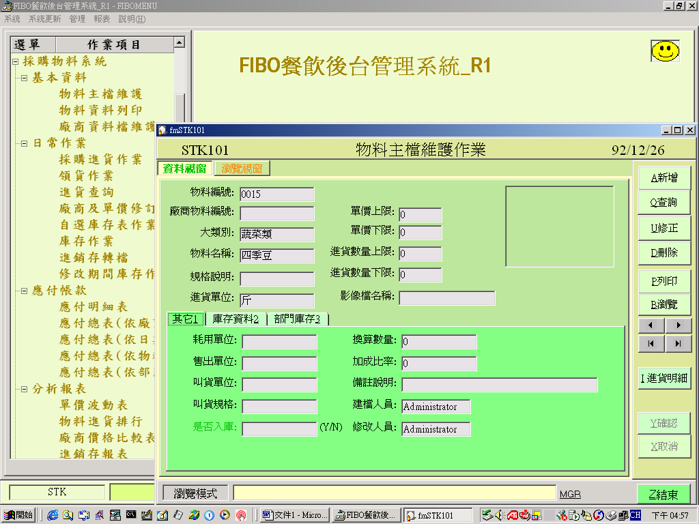
【作業說明】 物料主檔
在【I進貨明細】裡可以查詢這項物料最近三個月的進貨的詳細情形
在【是否入庫】裡若選擇入庫【Y】，則在【進銷存轉檔】時，會依領貨單的
數據做盤存，若設定不入庫【N】，則盤存數則為 零．
在【I進貨明細】裡可以查詢這項物料最近六個月的進貨的詳細情形
在【是否入庫】裡若選擇入庫【Y】，則在【進銷存轉檔】時，會依領貨單的
數據做盤存，若設定不入庫【N】，則盤存數則為 零．
在【大類別】滑鼠點二下，會有代碼可供選擇,若要新增 [大類別碼]請到
[主畫面] ->[系統維護] ->[代碼檔維護] ,新增 LTYPE 即可, [如下圖]
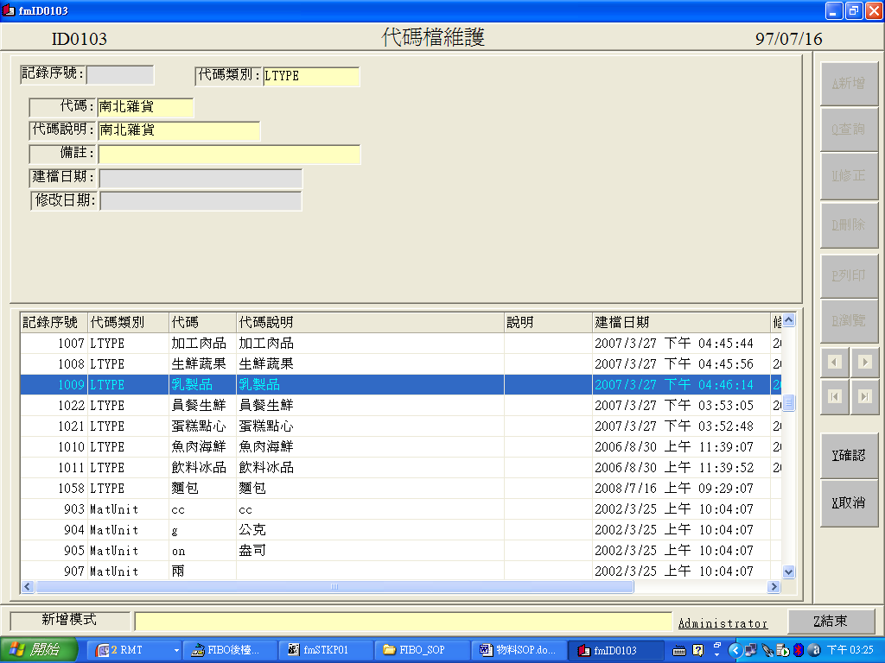

【注意事項】物料編號原則 : 0:酒水類 1:蔬果類 2:肉類 3:海鮮類 4:南北雜貨 5:消耗品/清潔用品 6:修 繕類/餐具類/設備類 7.8.費用類 9:其它費用類

以上為建議編碼原則

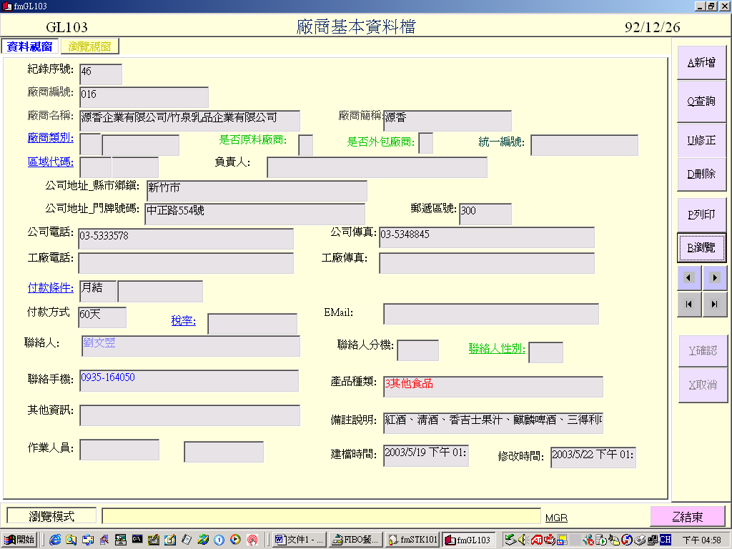
【作業說明】 廠商系統 可以查詢廠商的基本資料．聯絡電話…等
在 [稅率]欄位按 [F8] 可以選擇廠商是用哪種稅率
在進貨輸入時,便可自動計算稅率

若在 [其他資訊] 輸入 金額數字(限額)
在採購進貨時,會針對每筆採購單針對該廠商
做限額,若超過該金額,系統會提出警告,並無法存
檔

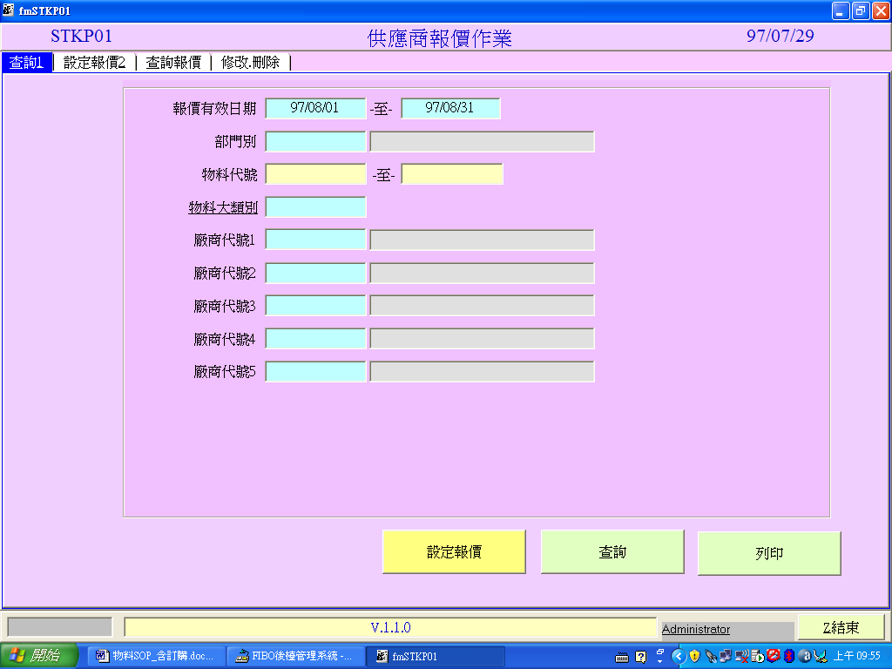

[供應商報價作業]
系統自動會帶入次月日期首迄日, 部門若沒輸入,則表示該報價單是適用所有店別部門

[設定報價] –選定報價有效日期起迄,物料或大類別,再輸入廠商代號
選擇欲報價的 報價日期起 ->迄, 目前系統會自動帶入次月的首尾日,再輸入
廠商及物料代號或是物料大類別
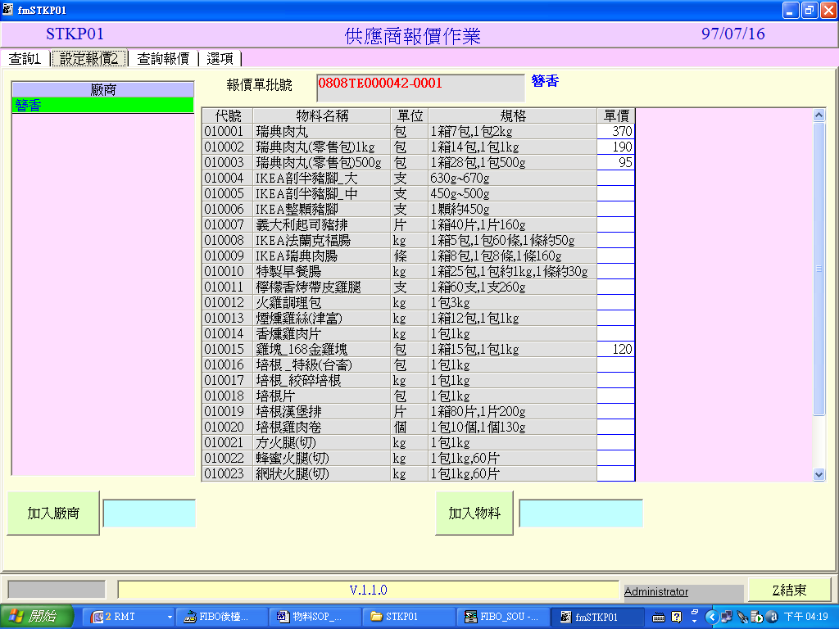

若這段期間有報過價,會顯示這段期間的單價,當然在此頁面也可加入廠商或物料
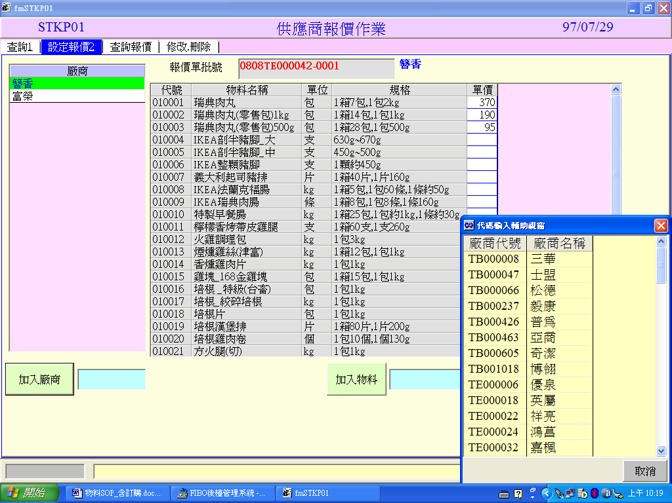

[供應商比價作業] –輸入欲比價的廠商代號,及物料區
若輸入報價單日期 起迄,則可以顯示每家廠商的決價表.如下圖
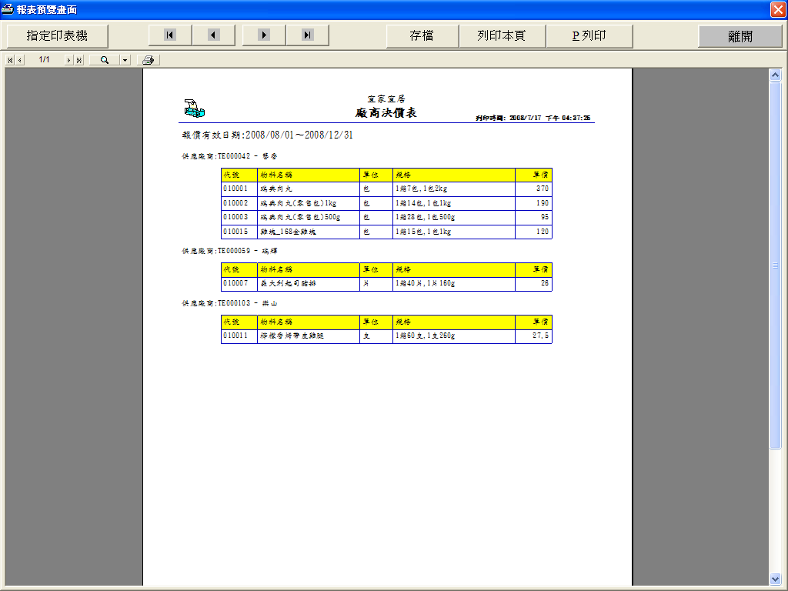

[查詢] -報價單,物料起迄或大類別,店別部門,會顯示這段期間有報價的廠商
[列印] 則會出現以後畫面

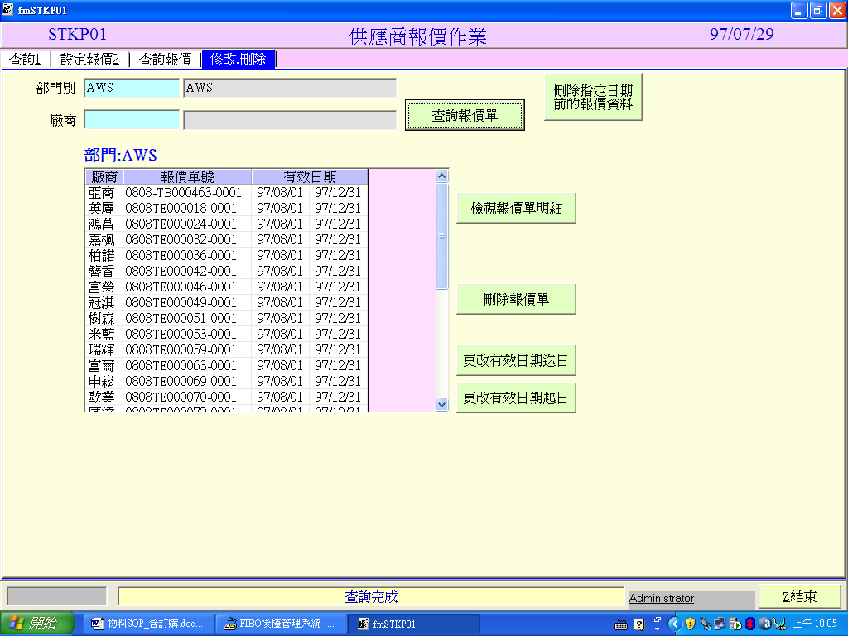
[修改.]之前的報價單
請輸入 [部門別] 若沒選擇 [廠商],則會顯示所有該部門的報價單,
[選到某筆報價單] -> [檢視報價單明細] ->顯示該報價單物料明細
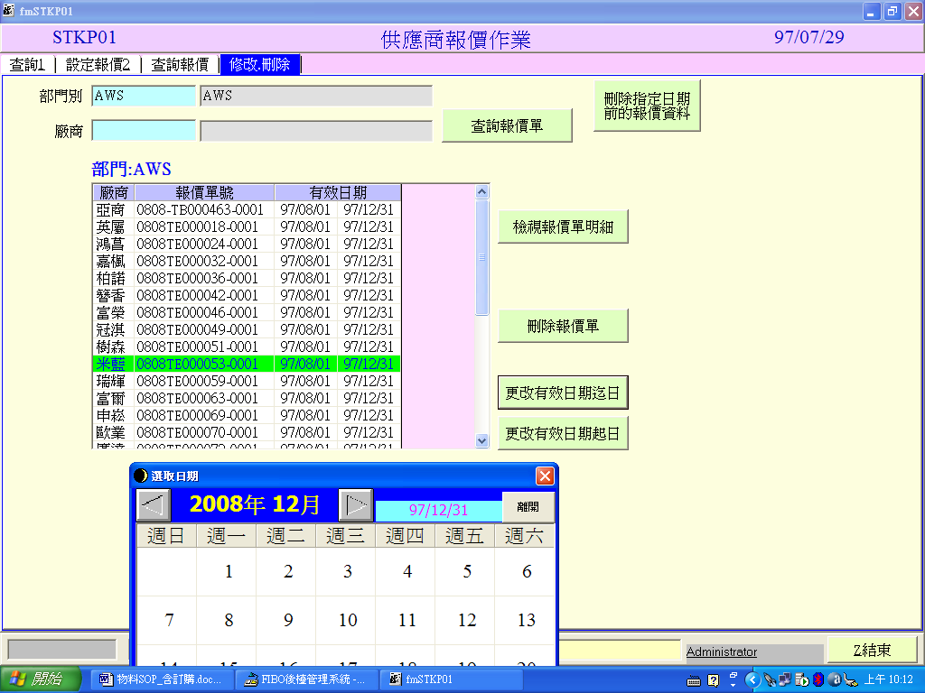
[更改有效日期迄日] ->則可對該筆報價單修改報價單的日期迄日
[更改有效日期起日] ->則可對該筆報價單修改報價單的日期起日

[STKP02]供應商比價作業
第一頁
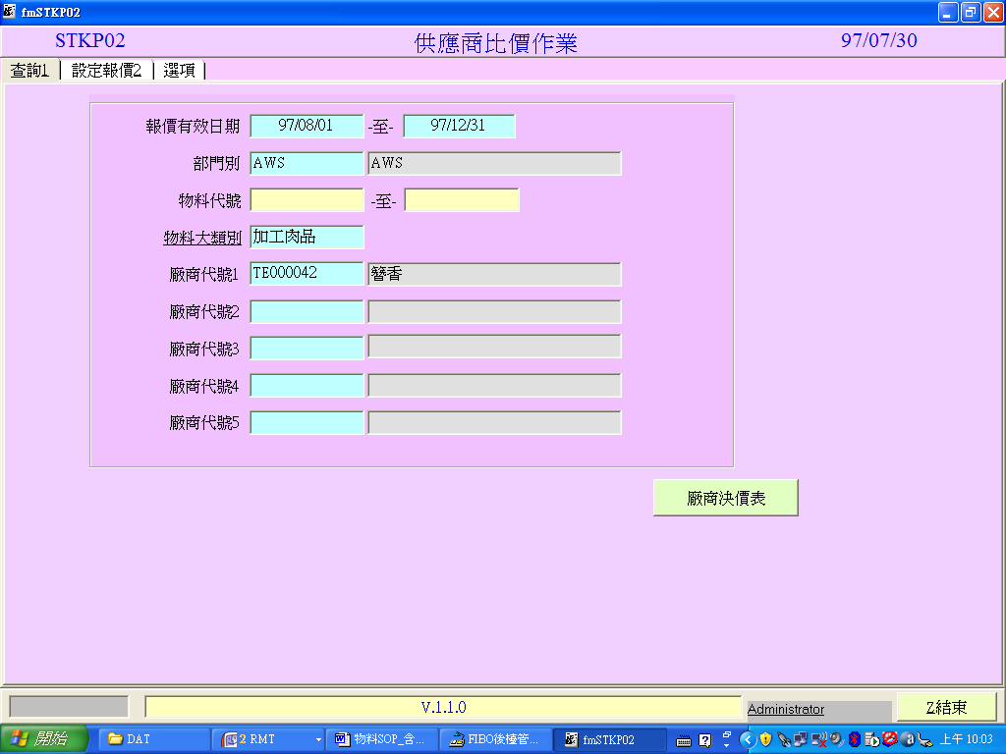
第二頁面會顯示物料各廠商的報價,

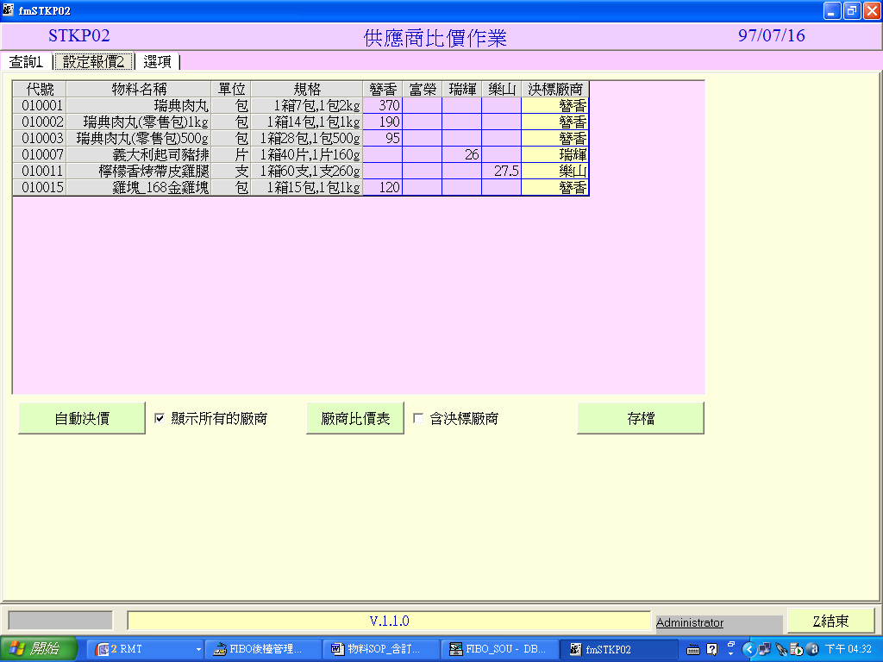

1.可以選擇自動決價 :以最低報價為決標廠商
2. 可以選定一段資料,如下圖說明
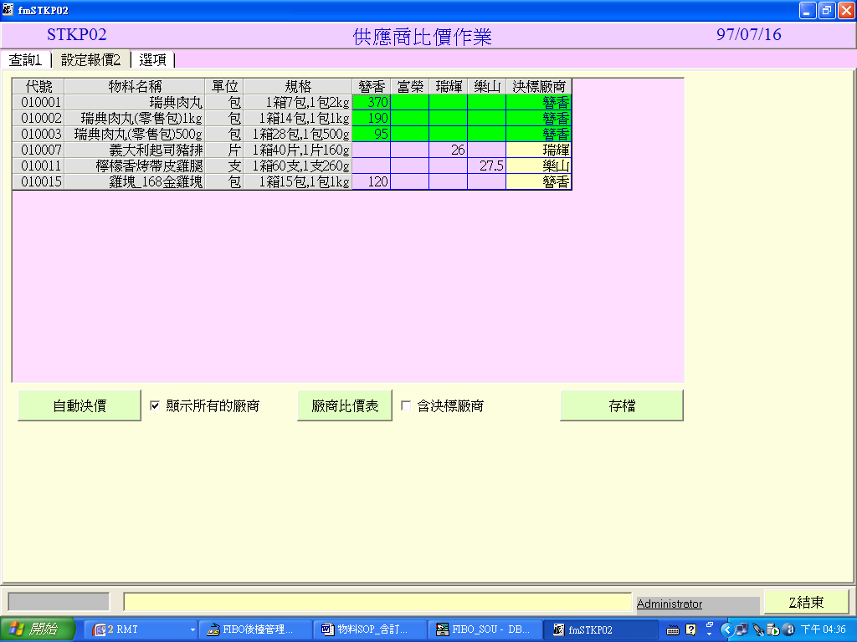

用滑鼠點到一段區域物料(出現綠色),再指定廠商 按到廠商名稱,就是選定為決標廠商

[STKP03] 訂購單輸入作業
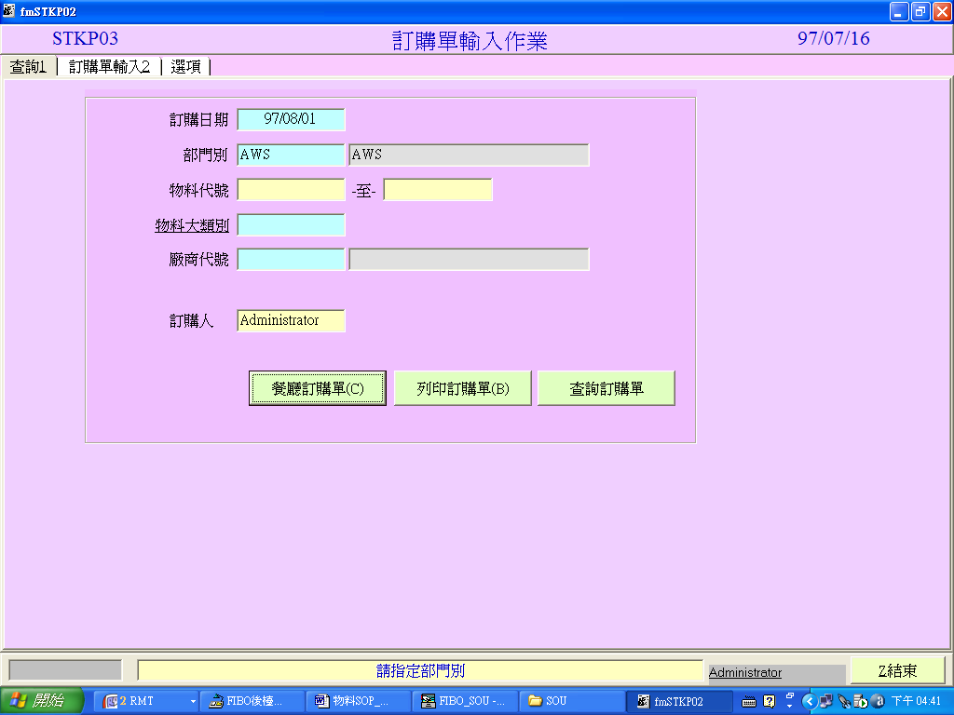

按 [查詢訂購單], 若在該 [訂購日期] 已輸入過訂單,則可以查出之前輸入的明細
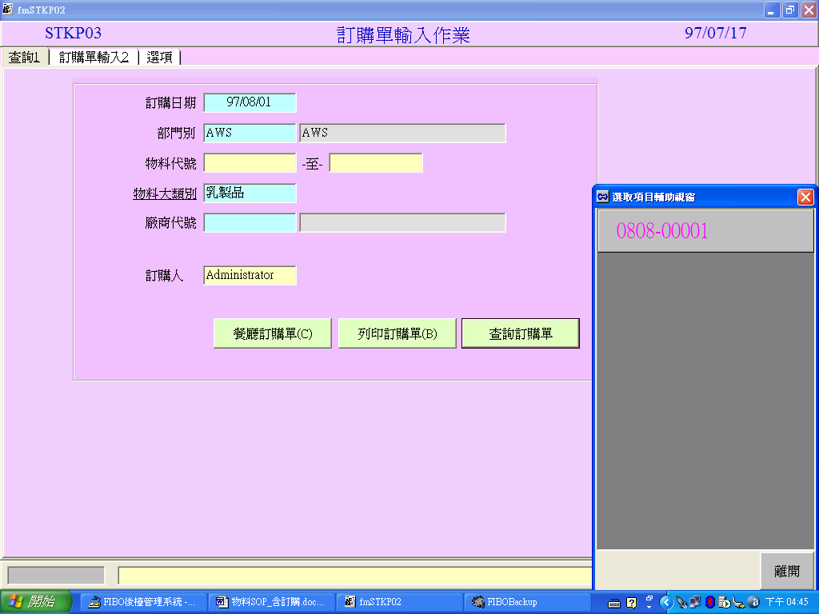

輸入訂購日期,店別部門,物料代號起迄或大類別 ,然後到第二頁面 [訂購單輸入2]
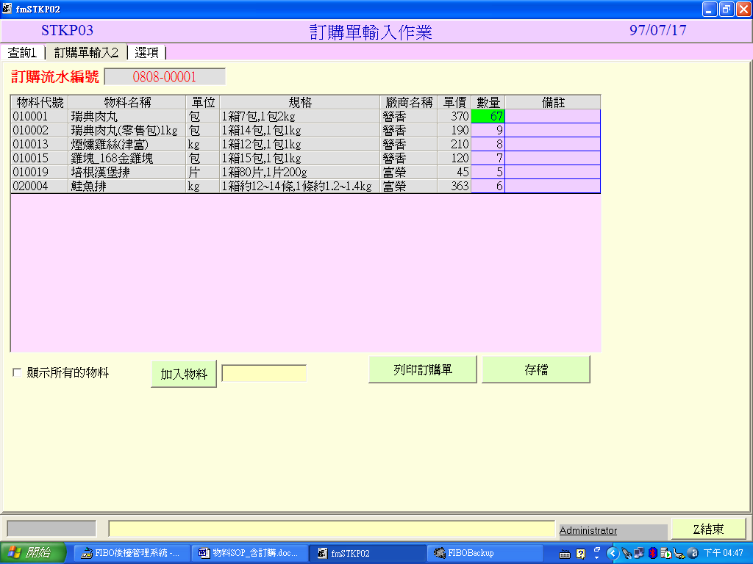

輸入完畢,記得按 [存檔] ,會出現一組 [訂購流水編號]

回第一頁面 [查詢] , 便可列印 [餐廳訂購單] 如下
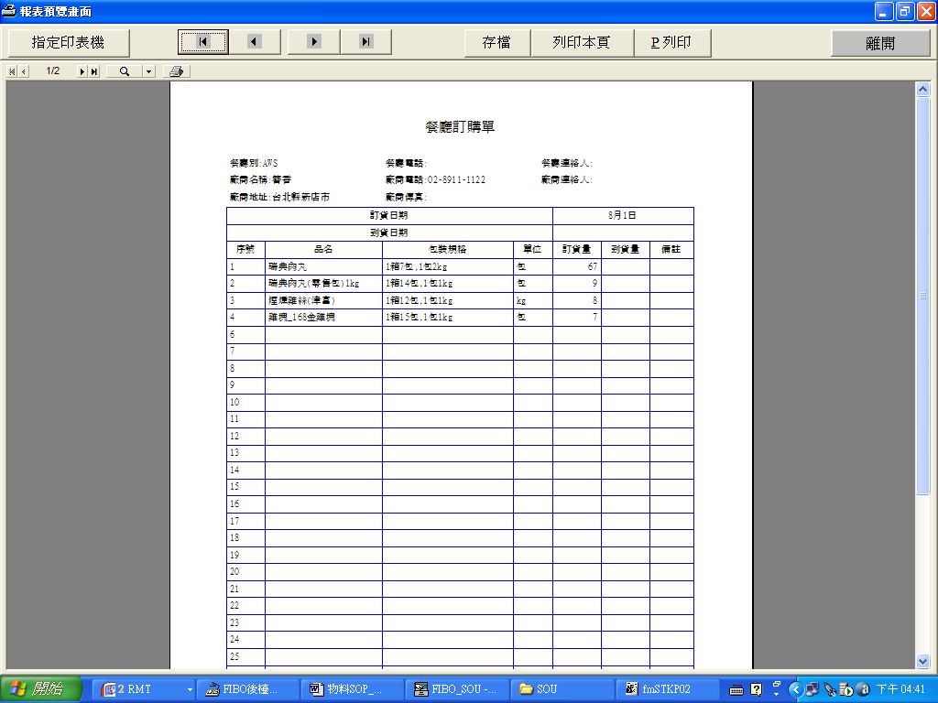

[採購進貨作業] , [新增] 可直接輸入進貨明細或 是用 [帶入訂購單] 方式
[帶入訂購單] : 必須輸入 [部門] [廠商] [訂購日期] 及 [進貨日期],若條件符合,便會自動
帶入如以下之畫面,然後再確認數量,便可 按 [Y確認]
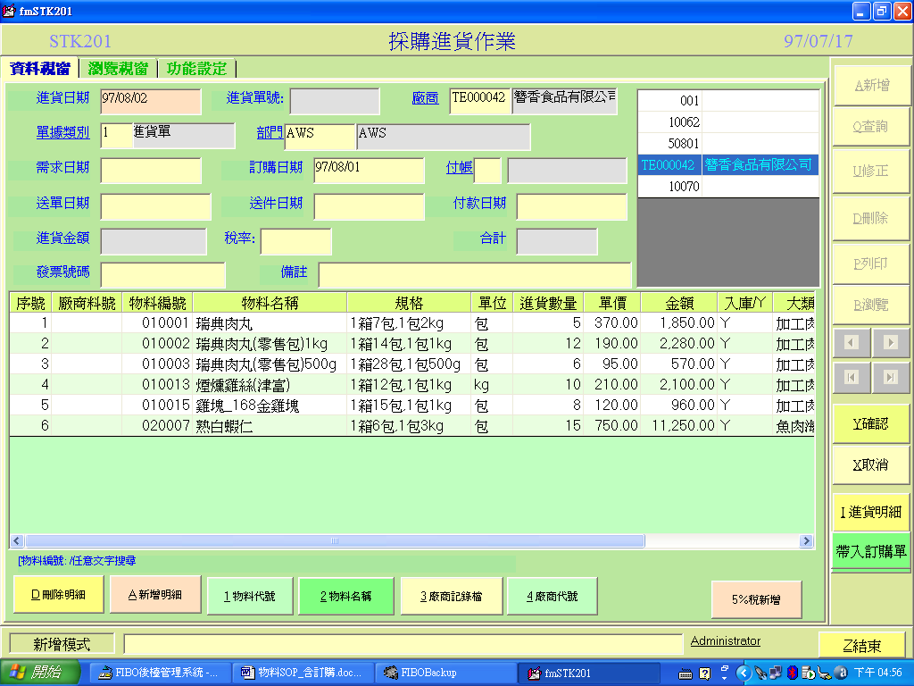

[確認] 存檔成功後,就可以列印 [訂購單3]
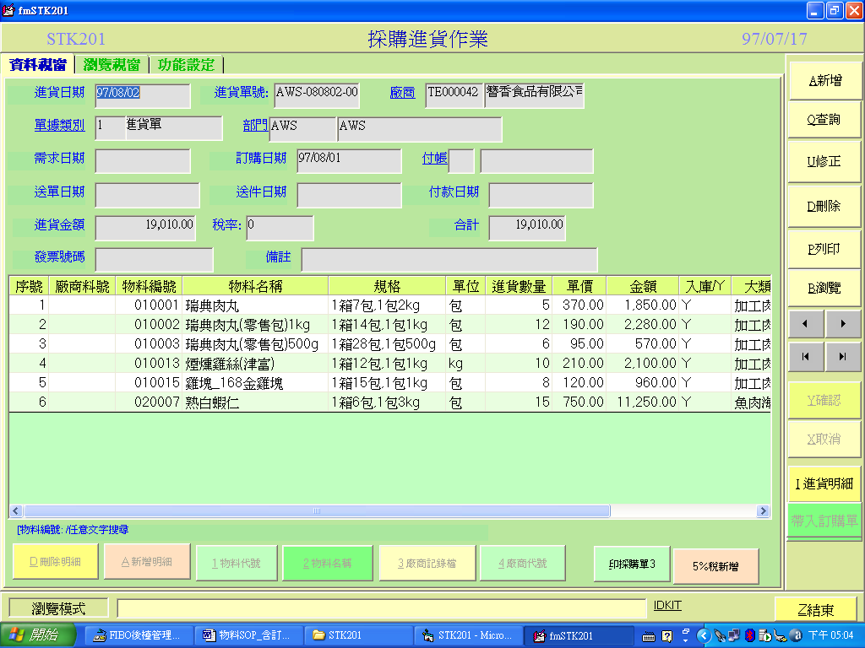

【作業說明】 採購進貨作業
一般不從 [帶入訂購單]作業,程序如下說明:
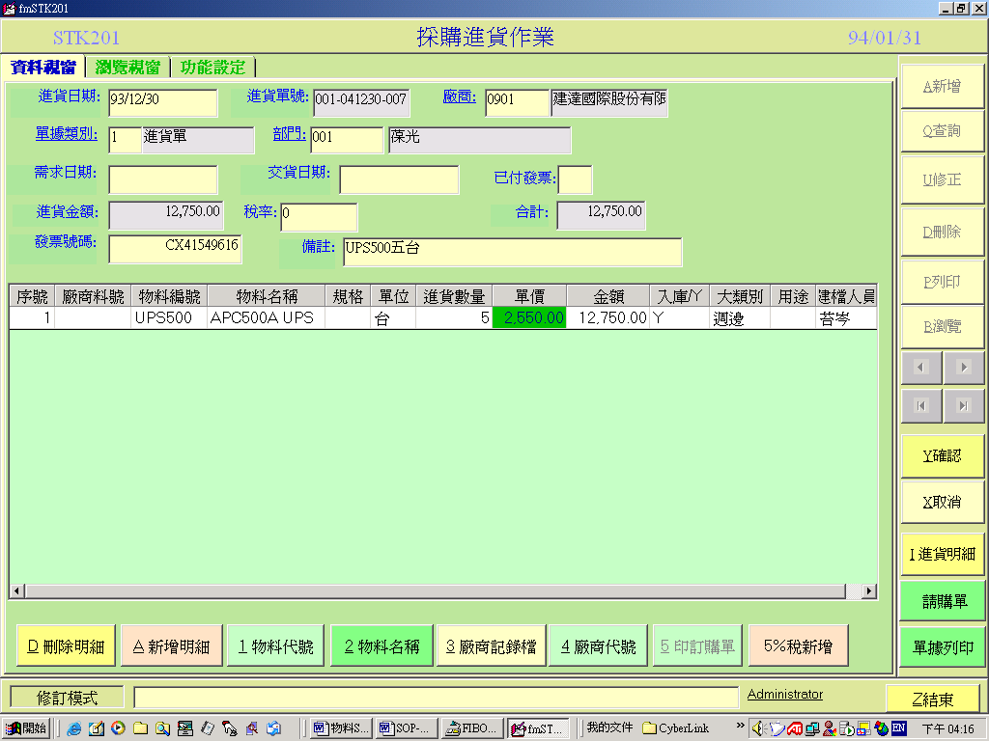

【作業說明】 採購進貨作業
展開日常作業 會看到採購進貨作業
右方: 【新增】【查詢】【修正】【刪除】【列印】
- 新增 : 輸入進貨日期 例如:930102 便用出現 93/01/02
電腦會自動編【進貨單號】,廠商可以點選二下或按
【F8】做選擇.
【單據種類】-可選進貨單.領貨單.退貨單.耗損.或盤盈虧單
【部門】可以選擇我們要進貨的部門（各店代碼表）
【物料編號】輸入中文字或編號第1.2碼可以查到物料品名

根據各採購明細入單，在最下方有一排功能鍵說明如下
【D刪除明細】 可以刪除某一筆物料明細
【A新增明細】 可以新增一筆空白的物料明細
【１物料代號】 查詢物料代號以代號大小排序，若想找12開始的代號,
共要輸入12便從12開始顯示
【２物料名稱】 查詢物料名稱，只要輸入某一個字，例如：“西”，
便會依照 西生菜.西瓜….等筆劃大小排序
【３廠商記錄檔】查詢曾經跟這家廠商進過的物料代號，減少搜尋時間
【４廠商代號】 查詢廠商的自編代號，加快入單時間 【５印進貨單】 列印目前所看到的這一張單據明細

＊ 當螢幕內的功能鈕內的字出現陰影時，表示這個功能是無效的
例如在【查詢】時 上述的功能鍵就無法使用
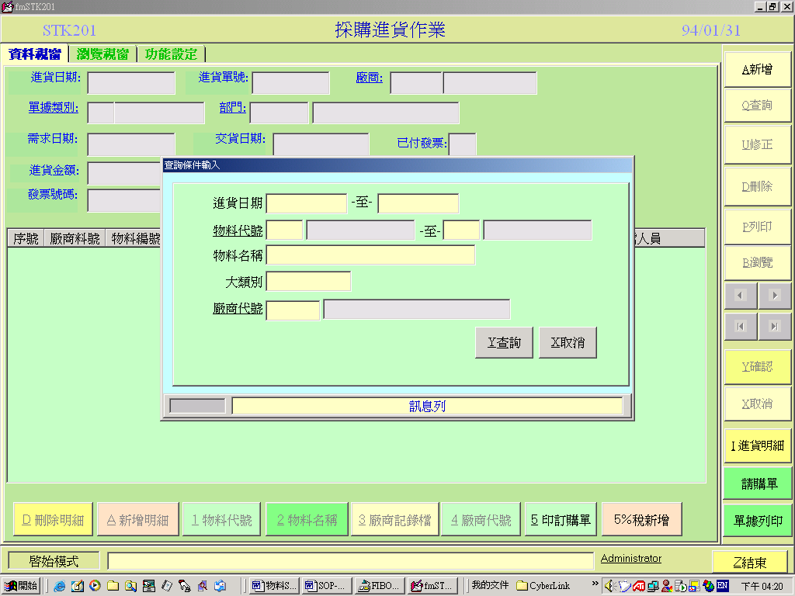

【作業說明】 2.【查詢】可以輸入要查詢的條件，例如：某一張單據、進貨日期按二下便可以選擇日期，或直接輸入 930106 至 930108 (查詢 93/01/06 至93/01/08的進貨單據，所有複合條件皆可做選擇

3.【修正】可以修改這一張單據所有明細
4.【刪除】會刪除這一整張單據所有明細 ＊請小心使用，以防誤刪
5.【列印】可以列印查詢條件下，每張單據總金額
6.【I進貨明細】可以查詢最近三個月，這項物料的進貨單價、廠商。
其它功能說明 ;
- 廠商料號 :可以編入廠商使用的料號(廠商進貨單據上的料號)或自行編列速碼
例如:大白菜 可以輸入注音的速碼 :11H(每個字的首音)
- 物料編號 :可以輸入例如:西 ,只要有 “西” 開頭物料名稱都會出來.
- 物料編號 :輸入 /西 , 郥有關 [物料名稱]或 [物料規格] 有西的都會出來.
- 進貨明細 :查詢這一物料 半年的進貨明細, 可以選擇該廠商或所有廠商一覽.

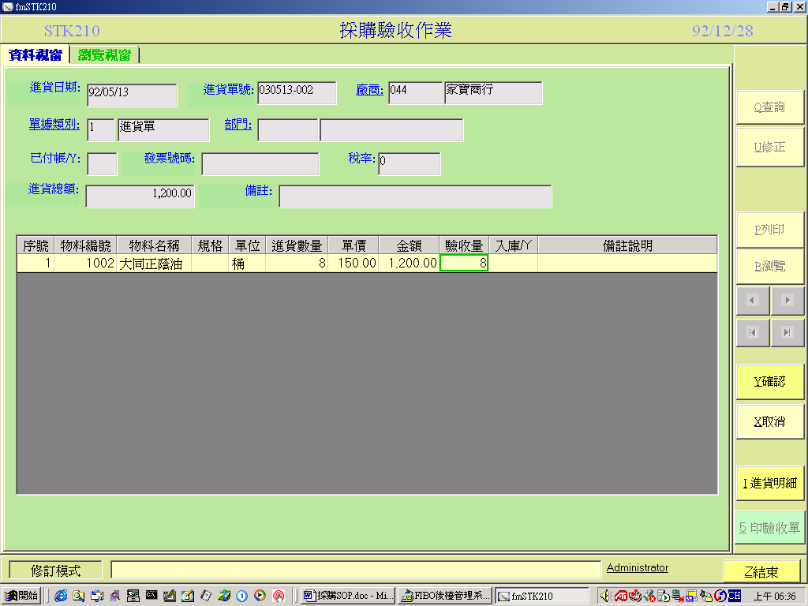
【作業說明】 驗收作業
只能做 【查詢】【修正】
先【查詢】某一天的資料某一筆，進入某一單據明細時，再按【修正】，
電腦自動帶出驗收量，若無誤，則按【確認】鈕即可
若要列印，則按一下最右下角的【印驗收單】，請選擇用撞針式印表機列印
請注意若 [系統參數]設定必需做 [驗收]作業,則必需做完[驗收],在進銷存統計
時,進貨量才會確實轉入.
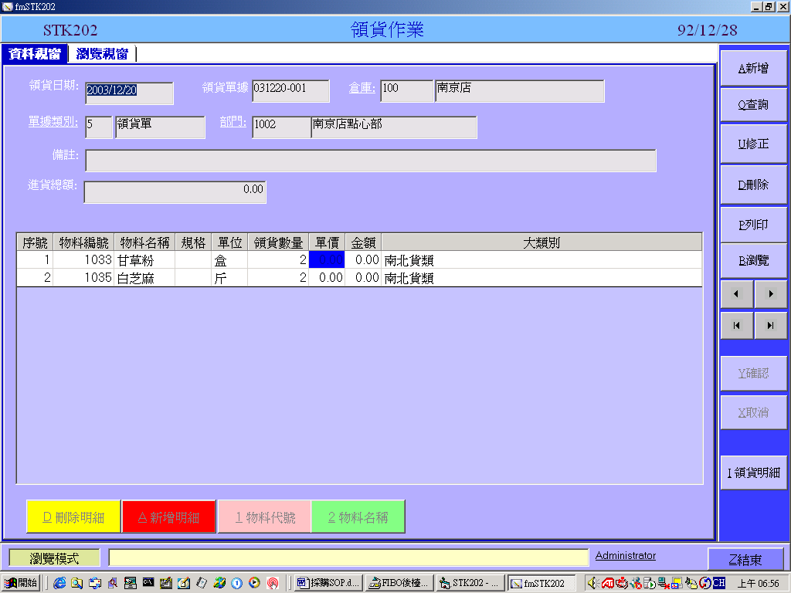
【作業說明】 領貨作業 輸入方式跟採購進貨單 雷同，若需做領貨單的動作，在物料
檔裡必需設定為入庫【Y】

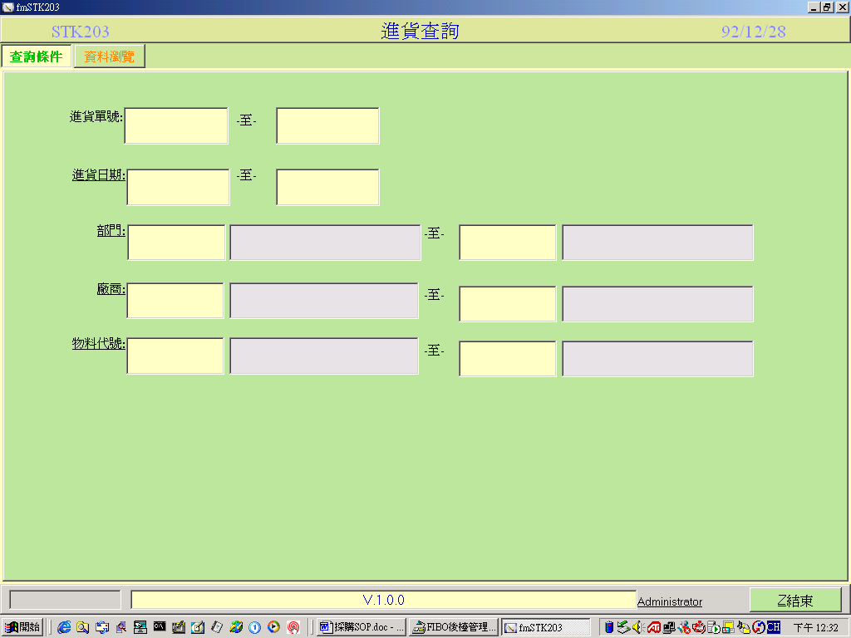
【作業說明】 進貨查詢 請依所要查詢的條件輸入即可

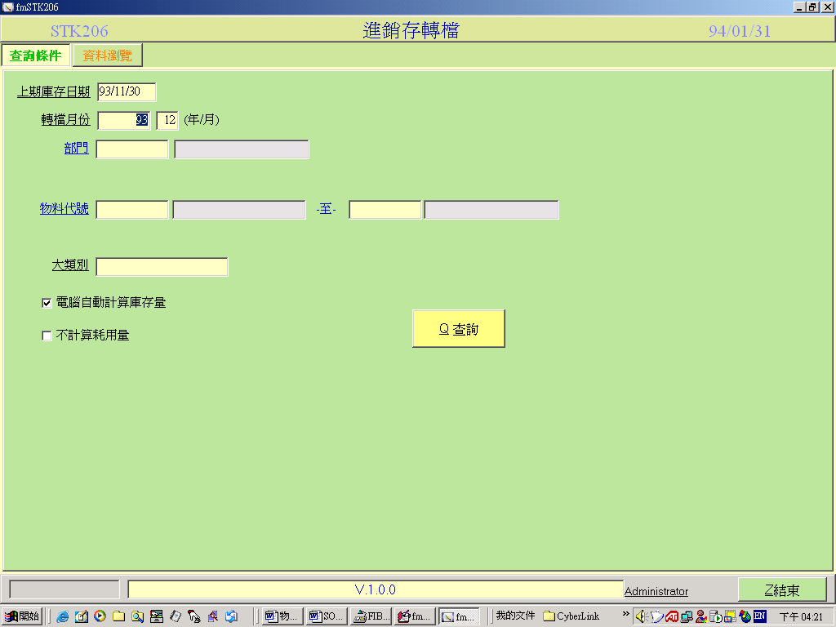
【作業說明】 進銷存結轉
- 先做進銷存轉檔 –若已做月份盤點量修改,請勿重覆
做進銷存轉檔,否則,資料會恢復之前的電腦統計的資料
選好日期及部門,再按【資料瀏覽】便可以看到所有物料
這期的上期期初存貨.本期進貨.領貨數量, 按【確定】便會做
結轉
[注意事項] 會根據是否做採購進貨.領貨.驗收..等各條件
做最後的庫存量.

2. 修改期間庫存作業-可以重覆修編庫存數量

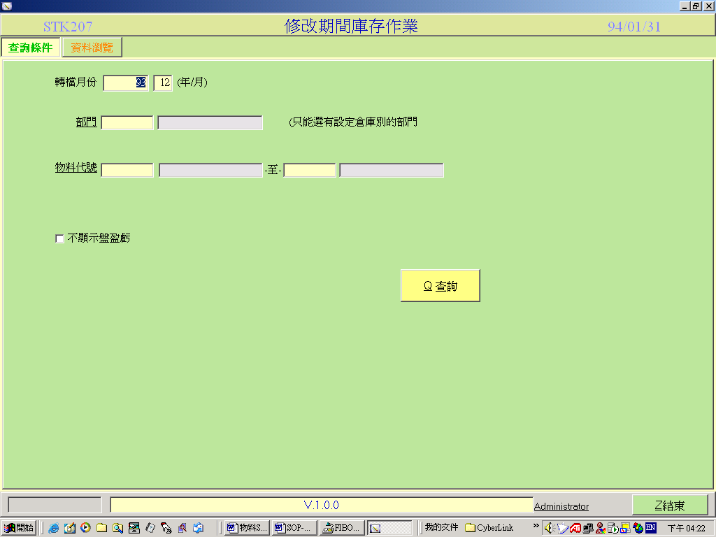
【作業說明】 期間庫存作業 -若沒做領貨,庫存由人工輸入,則要輸改
期末庫存,直接在此作業輸入庫存即可

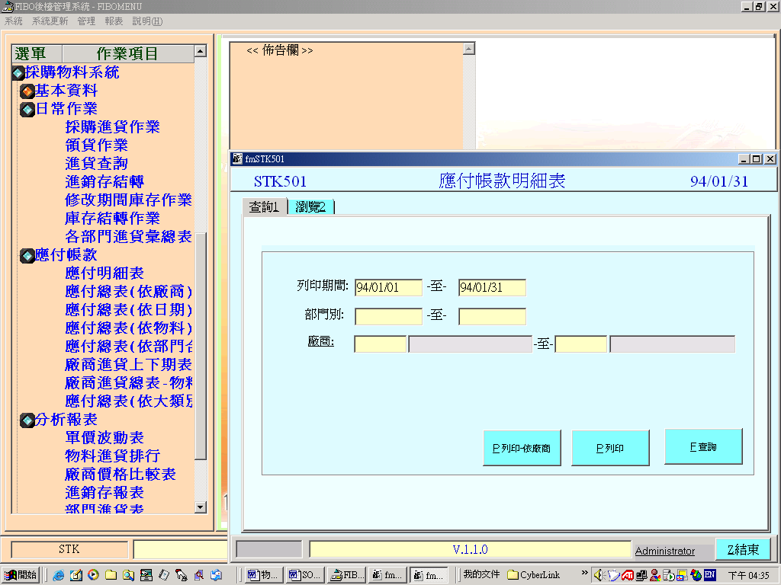
【作業說明】 應付帳款明細表
輸入要查詢的每筆物料進貨明細,若按 【查詢】【瀏覽】則會出現下一畫面
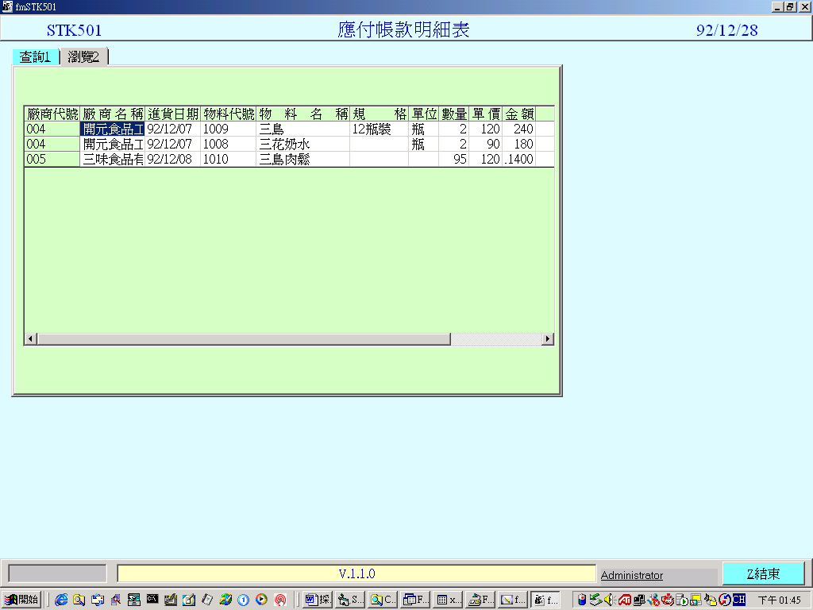
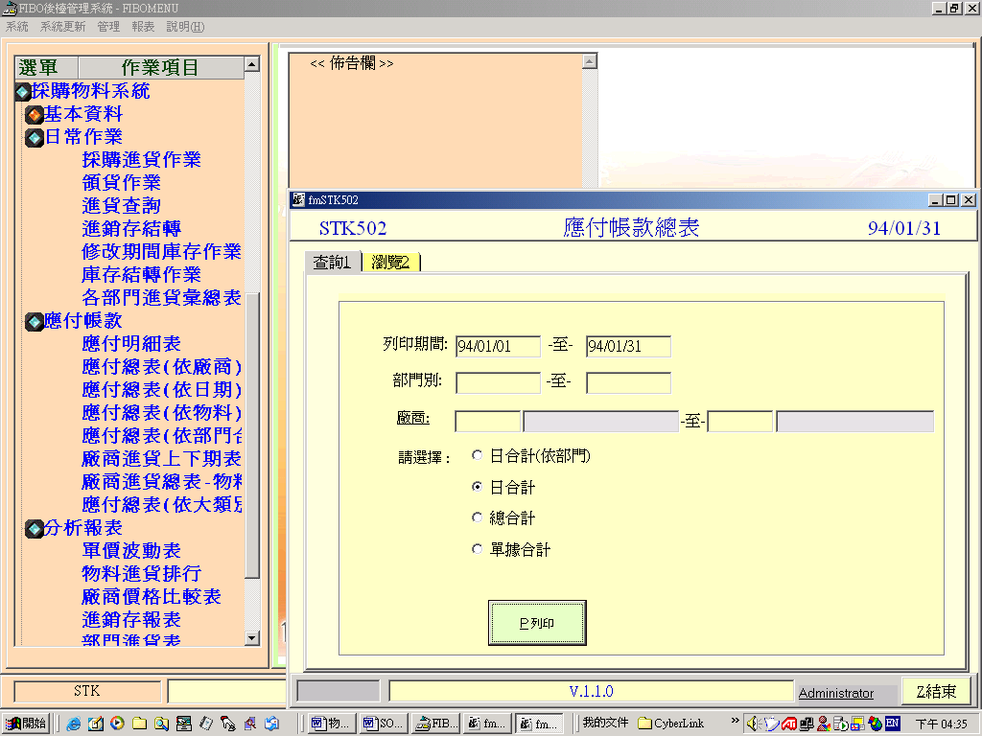
應付帳款總表-依廠商進貨明細或每張單據做統計
- 可依各部門日合計
- 可日合計
- 可一段期間總合計
- 可依每張單據(每張進貨單)合計
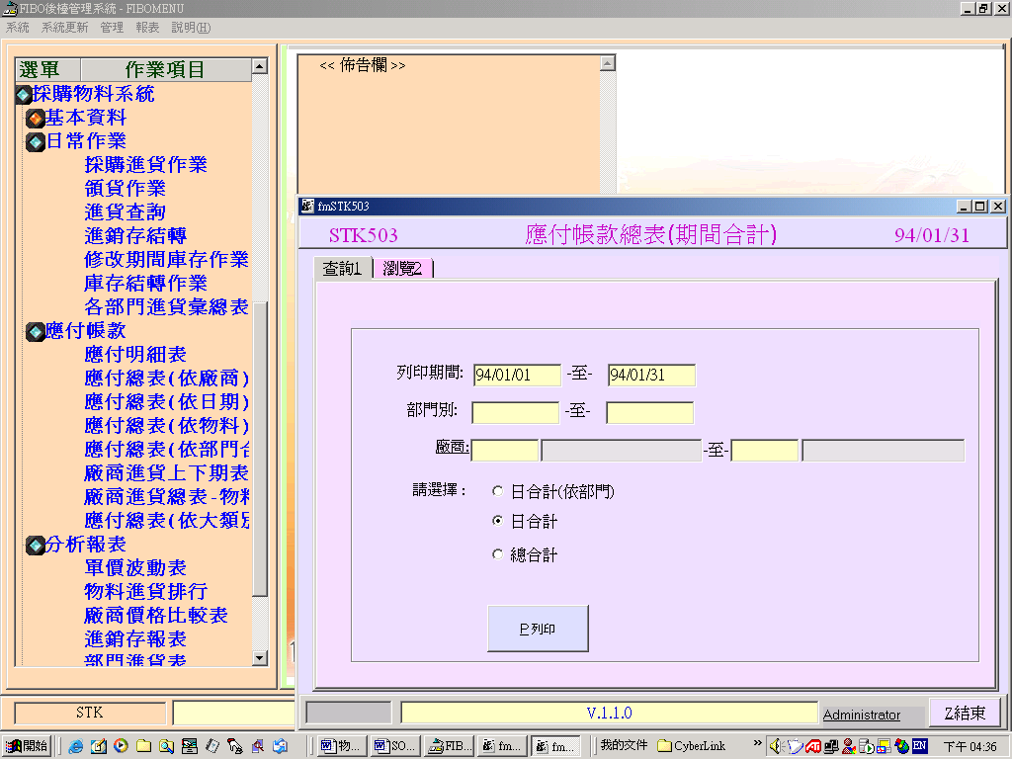
應付帳款總表(期間合計)-依日期做合計(不分廠商)
-每日進貨總額(依部門合計)
-每日進貨總額
-每一期間進貨總額
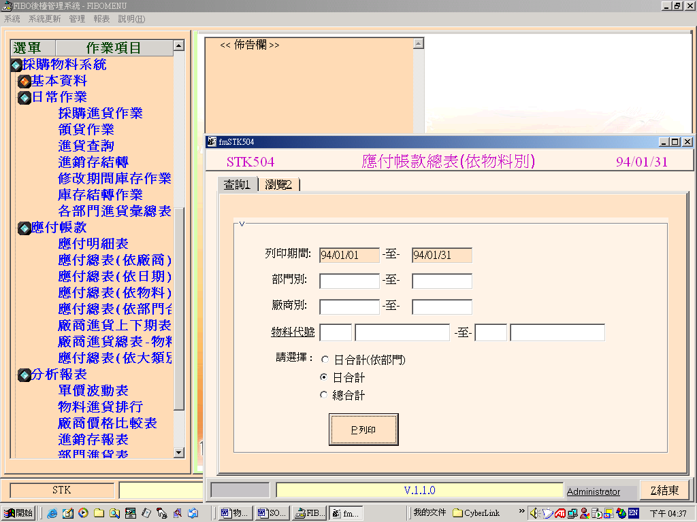
應付帳款總表(依物料別)-依物料每一品名
-每日進貨總額(依部門合計)-
-每日進貨總額
-每一期間進貨總額
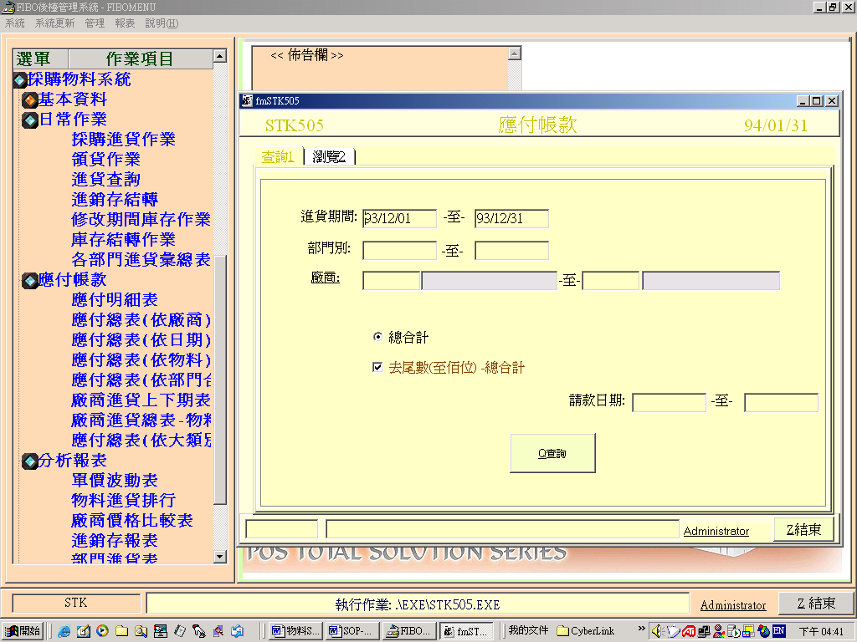
應付帳款-查詢總表
-此作業主要是做應付帳款確認
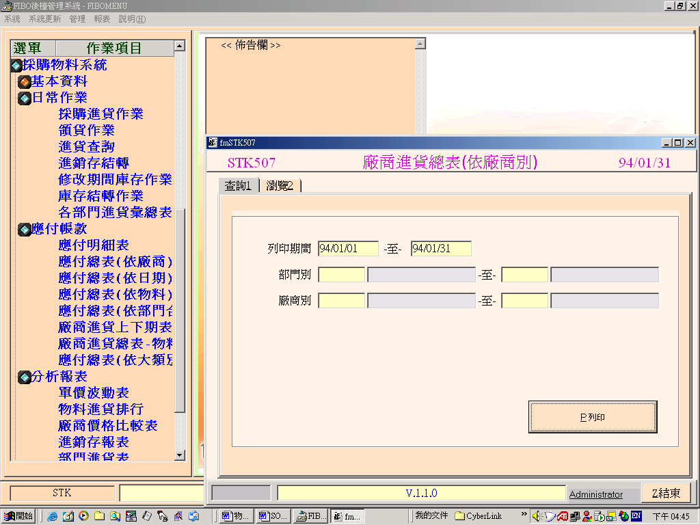
[廠商進貨總表] –此表統計一段期間每一廠商每一物料統計總額
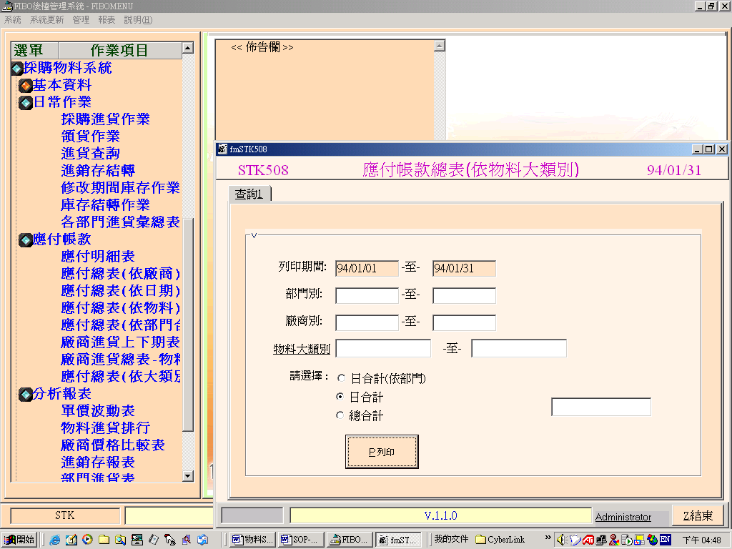
[廠商應付帳款總表]-依物料大類統計
例如物料大類有分成:蔬果類.牛肉類.豬肉類.南北雜貨類….等
可以顯示一段期間的大類統計
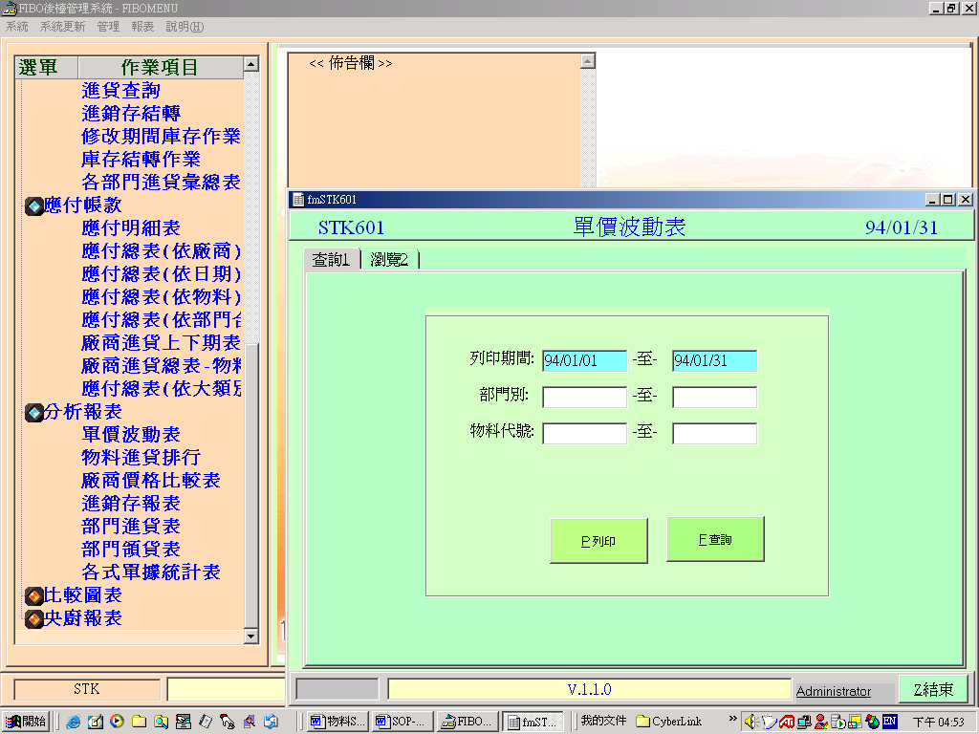
[單價波動表]-
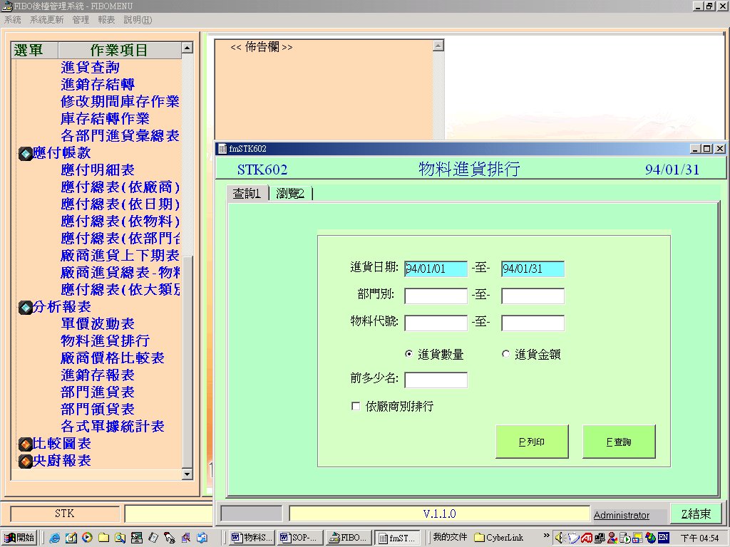
[物料進貨排行]-
-依進貨數量
-依進貨金額
-需廠商別排行請記得勾選項
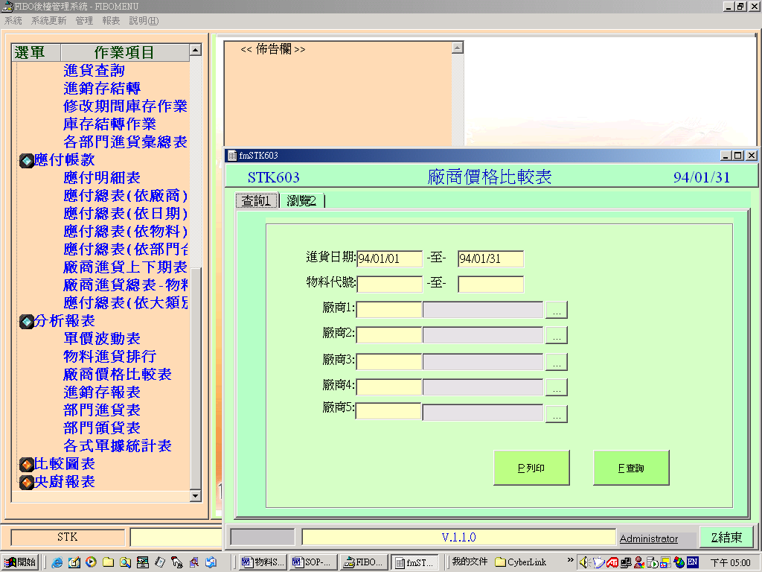
可以比較五家廠商的期間進貨價格
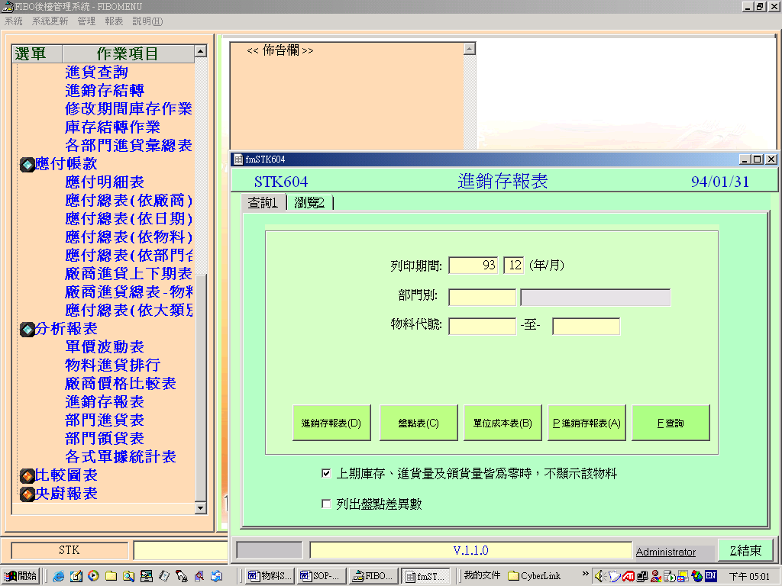
進銷存報表 –目前有提供不同的四張表,請依適合的表格做選擇
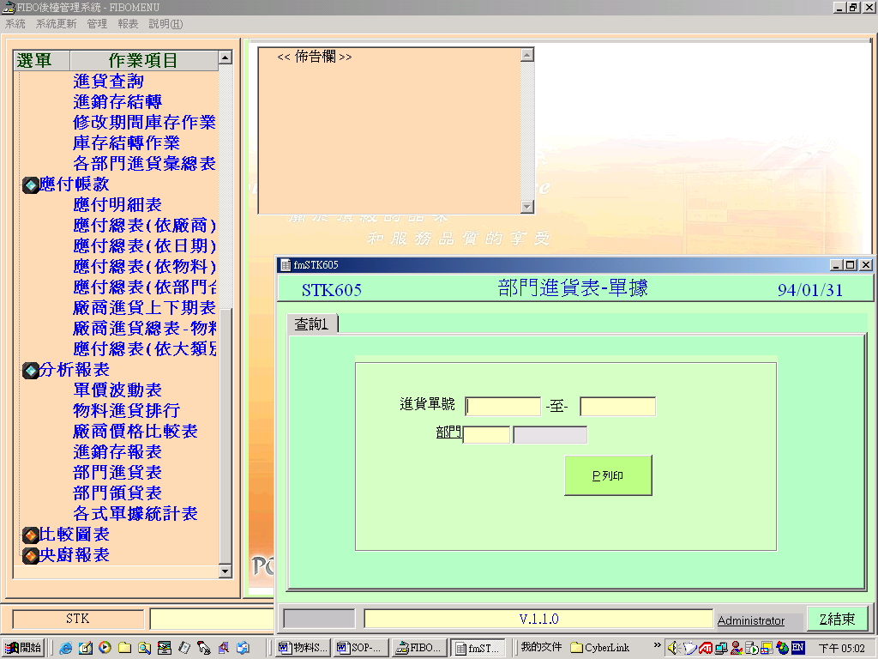
部門進貨表-依單據號列印
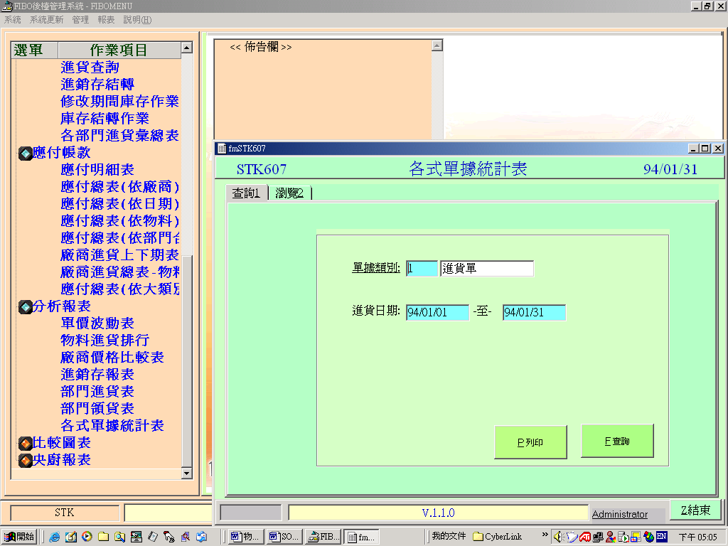
可以選擇不同的單據種類-列印
例如:進貨單.耗損單.退貨單.盤盈單..等
單據種類的設定需到[代碼檔維護]建立
代碼類別: SLIPTYPE
代碼: 1.2.3.4.5.6…
代碼說明: 1:進貨單 .2.耗退單
[分店資料傳送作業] 選定分店代碼 輸入 欲轉出的日期 ,按 [轉出]
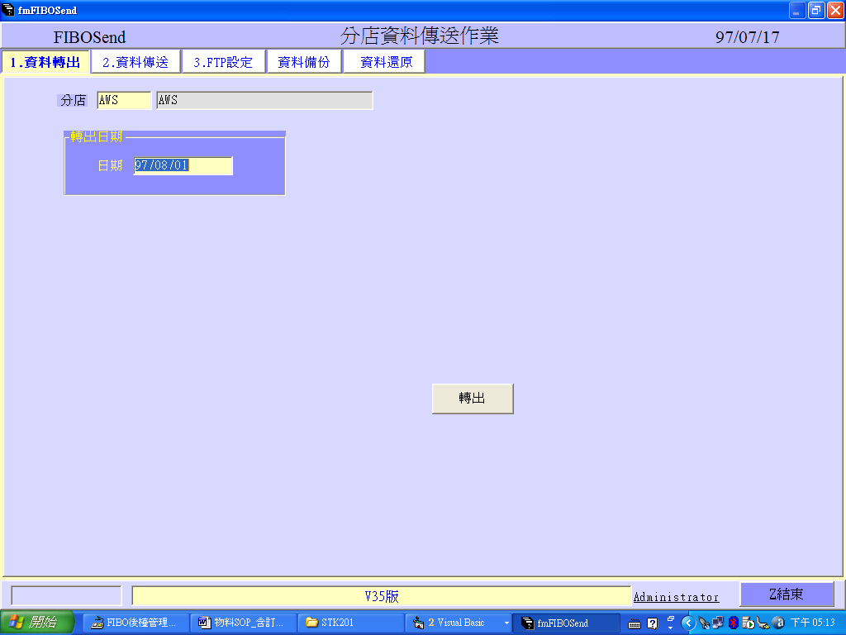

再按 [傳送/接收] ,作業狀態出現 [上傳OK],表示已上傳至總公司
同時,要檢查有沒打勾 下載檔案 [STK物料主檔] 及 [SUPP廠商主檔] 及 [下載廠商報價檔],
若要自動把檔案轉到基本資料,則 [下載後,自動載入] 要打勾..
